

AlgoRitmos y lÓgica de programaciÓn

TEMA: BÚSQUEDA LINEAL



INTEGRANTES:

* Ariel Alejandro Calderón
* Jacson Antonio Narváez

Búsqueda lineal

La búsqueda lineal, también conocida como búsqueda secuencial, es un algoritmo simple para encontrar un elemento dentro de una lista o arreglo.

Funciona recorriendo cada elemento de la lista, uno por uno, hasta encontrar el elemento deseado o hasta haber examinado todos los elementos sin encontrar el objetivo.

Aplicación del algoritmo de búsqueda lineal

La búsqueda lineal normalmente es muy sencilla de implementar, y es práctico cuándo la lista posee solo unos cuantos elementos, o cuando realiza una sola búsqueda en una lista desordenada.

Cuando muchos valores tienen que ser buscados en la misma lista, a menudo se procesa la lista para utilizar un método más rápido. Por ejemplo, uno se puede ordenar la lista y utilizar búsqueda binaria, o construir una estructura de datos.

Ventajas

* Es un método sumamente simple que resulta útil cuando se tiene un conjunto de datos pequeños.
* Si los datos buscados no están en orden es el único método que puede emplearse para hacer dichas búsquedas.

Desventajas

* Este método tiende hacer muy lento.
* Se requiere buscar en todo el arreglo, lo que hace el proceso muy largo.

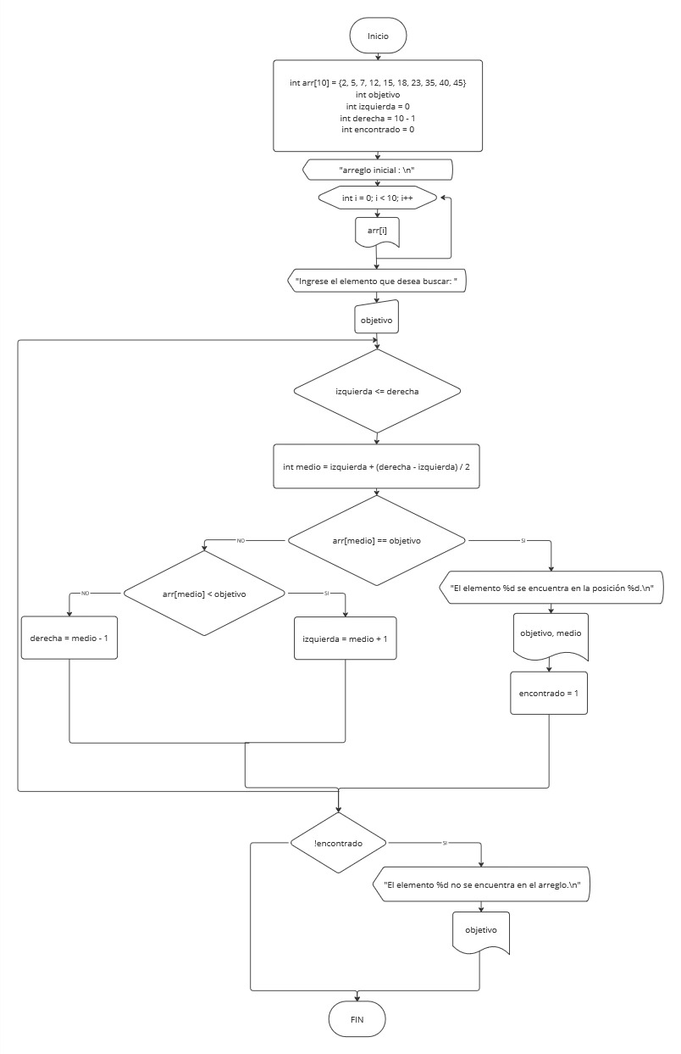Diagrama de flujo

Codificación

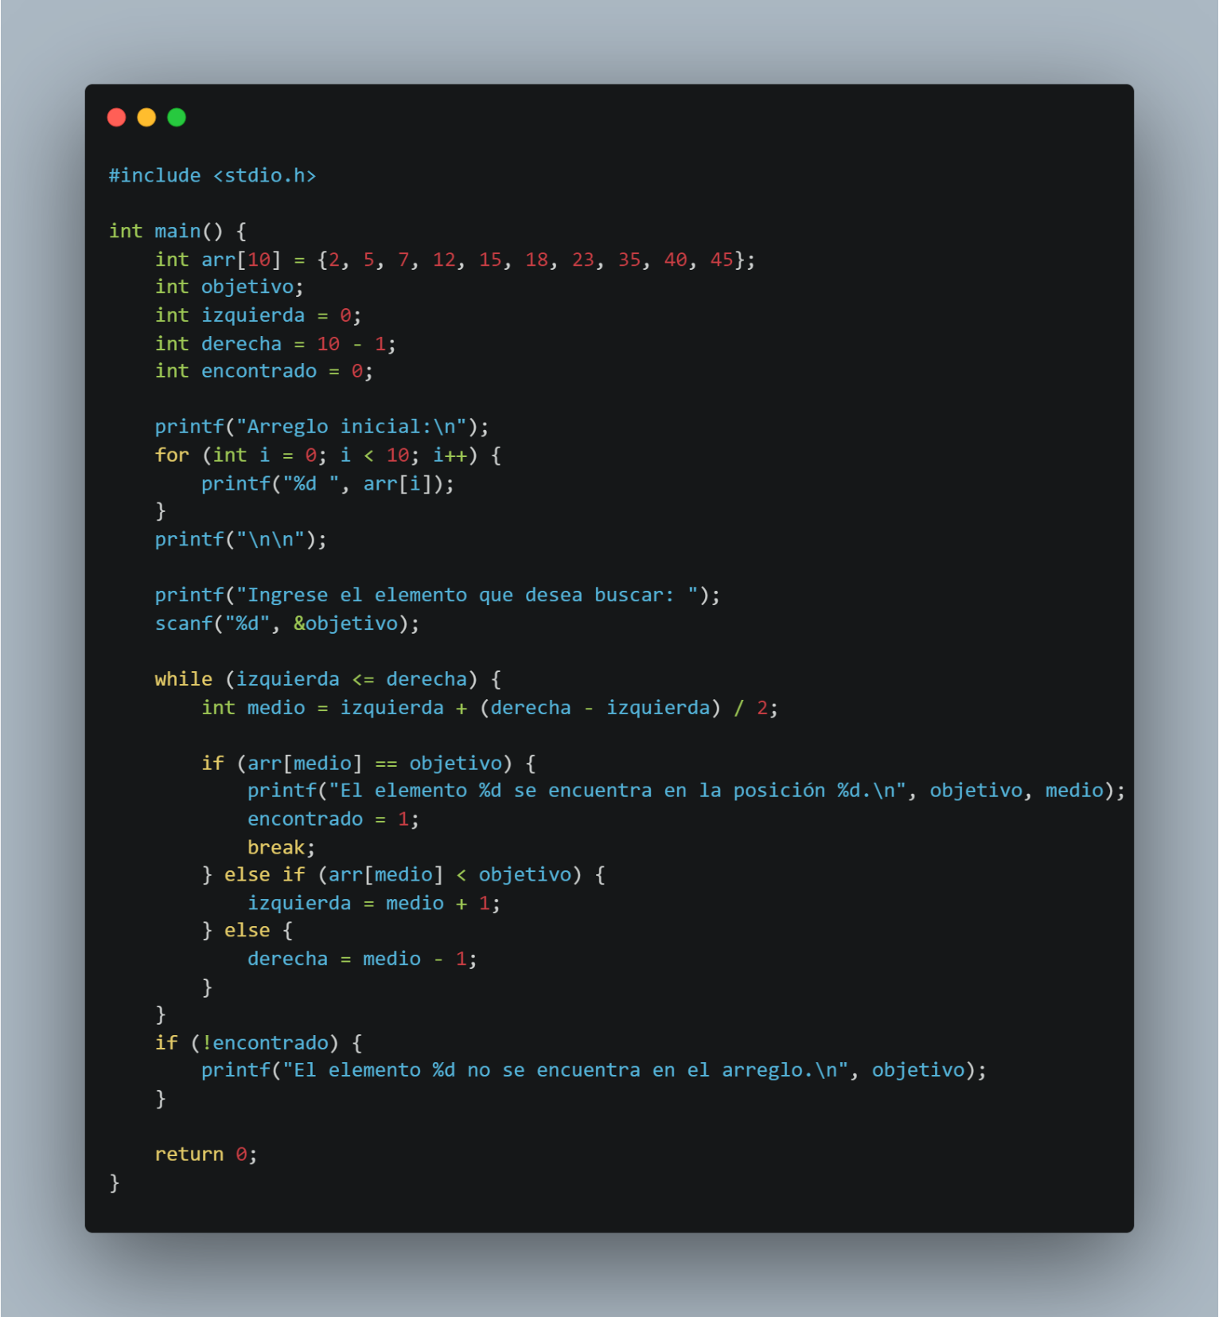

Prueba de escritorio

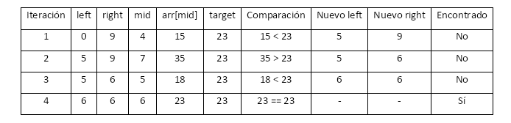

Ejecución

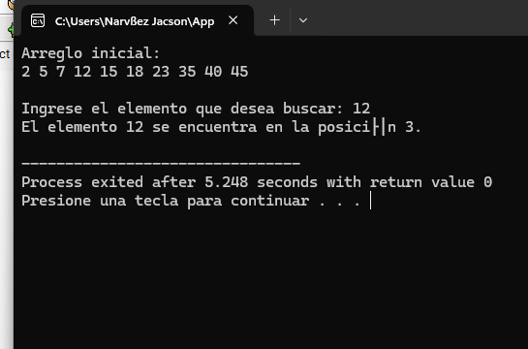

Bibliografía

* <https://es.wikipedia.org/wiki/B%C3%BAsqueda_lineal>
* <https://www.inf.utfsm.cl/~noell/IWI-131-p1/Tema8b.pdf>
* <https://ed.team/comunidad/ventajas-y-desventajas-de-la-busqueda-lineal>
* <http://artemisa.unicauca.edu.co/~nediaz/EDDI/cap02.htm>
* [https://pier.guillen.com.mx/algorithms/03-ordenacion/03.6-busqueda_lineal.htm](https://pier.guillen.com.mx/algorithms/03-ordenacion/03.6-busqueda_lineal.htm%20de-sentencias-switch-en-js/)